DATOS PERSONALES
N.I.F. / C.I.F. | APELLIDOS Y NOMBRE
DIRECCIÓN |  |  |  |  | CÓDIGO POSTAL
POBLACIÓN |  |  | PROVINCIA | FECHA DE NACIMIENTO | EDAD
TELÉFONO |  |  | MÓVIL | E-MAIL
¿TIENES UN GRADO DE DISCAPACIDAD RECONOCIDA SUPERIOR AL 33%?
Sí No |  | En caso afirmativo, debes adjuntar a la solicitud documentación acreditativa de esta circunstancia.
DATOS ACADÉMICOS
NOMBRE DEL CENTRO EN EL QUE CURSAS O HAS CURSADO TUS ESTUDIOS DE GRADO SUPERIOR
POR FAVOR, DETALLA QUÉ MÓDULO DE GRADO SUPERIOR ESTÁS CURSANDO O HAS CURSADO
BECAS DE MOVILIDAD EN EMPRESAS EUROPEAS
SEÑALA LA OPCIÓN MÁS ADECUADA
A.- DECLARO QUE:

ESTOY MATRICULADO EN 2º CURSO DE UN CF GRADO SUPERIOR ………………………..

SOY o SERÉ RECIÉN TITULADO/A DE UN CF GRADO SUPERIOR……………………………….

B.- DECLARO QUE ESTOY INTERESADO/A EN PARTICIPAR EN ESTE PROYECTO EUROPEO DE MOVILIDAD
PARA REALIZAR PRÁCTICAS EN EMPRESAS DE EUROPA EN EL PERÍODO

MARZO A JUNIO DE 2025 (90 DÍAS)………….…………………………..……..…………………………

C.- SELECCIONA LOS DOS DESTINOS A LOS QUE TE GUSTARÍA HACER LA MOVILIDAD SEÑALANDO CON UN “1” EL DESTINO PREFERIDO Y CON UN “2” EL QUE OCUPA EL SEGUNDO LUGAR EN EL ORDEN DE PREFERENCIA (recuerda que debes tener el nivel de idiomas mínimo requerido en las bases de convocatoria para poder viajar al país seleccionado)

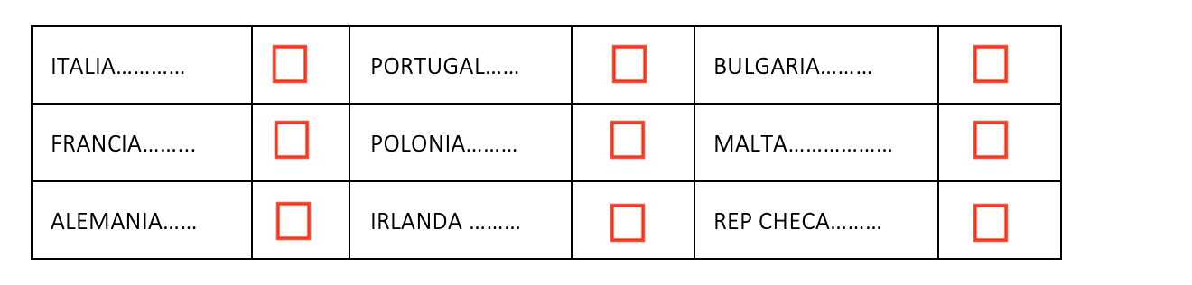

En ______________________ a ________ de __________ de 2025

Fdo.:

